Brevet blanc
Epreuve de technologie

Durée : 30 minutes

L'usage de la calculatrice est autorisé, tout autre document est interdit
Dès que le sujet vous est remis, assurez-vous qu'il est complet

Le sujet est composé de 5 pages

Le candidat choisira entre la question 2 ou la question 3, mais ne traitera pas les deux questions !

Le candidat doit répondre sur le sujet et veiller à ne pas oublier de question

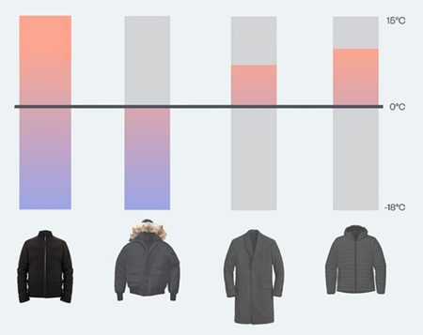
La société Ministery est spécialisée dans le prêt à porter. On doit s’adapter en permanence à la température extérieure (fig 1) pour pouvoir porter le vêtement adéquate.
Fig 1
Pour cela cette société a développé un nouveau concept, un vêtement qui s’adapte automatiquement aux éléments extérieurs et à votre activité. Le vêtement est même capable d’apprendre sur votre comportement et de réguler la température encore plus finement, et ce, de façon très personnalisée.

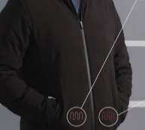
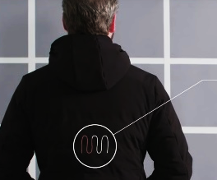
Le vêtement intègre alors 3 éléments de chauffage qui sont constitués d’une résistance en carbone dans chaque poche et dans le dos (fig 2).
Fig 2
Résistance chauffante en fibre de carbone
Pour pouvoir gérer intelligemment le chauffage, le vêtement possède plusieurs capteurs : capteur de température à l’intérieur et à l’extérieur du vêtement. Un accéléromètre pour détecter nos efforts physique (à l’arrêt, marche, marche rapide, course.. fig 3 et 7).
Capteurs de températures
Connexion Bluetooth
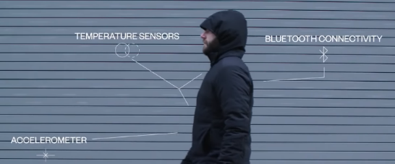
Le système se pilote à partir d’un smartphone (3 niveaux de puissance fig 6) qui est connecté en Bluetooth avec la veste, ainsi que d’un bouton sur la veste pour la mise en marche (fig 4).
Fig 3
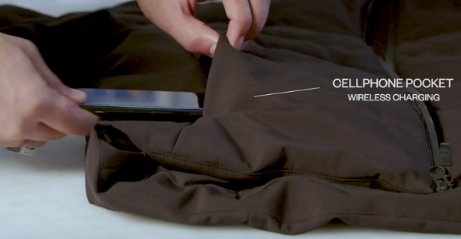
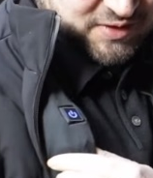
Accéléromètre
Fig 4

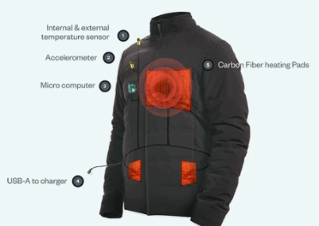
Capteur température int et ext
Fig 5

Accéléromètre
Résistances chauffantes en fibre de carbone
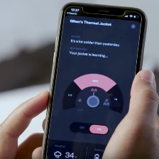
Fig 8
Fig 6
Microcontrôleur (programme)

Fig 7

Prise USB
Fig 8
Isolation | Polyester recyclé infusé avec des grains de café pour absorber les odeurs
Tissus extérieur | Polyuréthane
Tension batterie | 5V. Elle permet aussi le rechargement sans contact d’une batterie de smartphone compatible.  Autonomie de 5H à pleine puissance.

Question n°
- Quel test est réalisé sur ce tapis roulant et pourquoi (fig 9 et 10) ?
Résultats du capteur de l’accéléromètre, on peut aussi afficher les capteurs de température. On vérifie ainsi si la veste chauffe au bon moment.
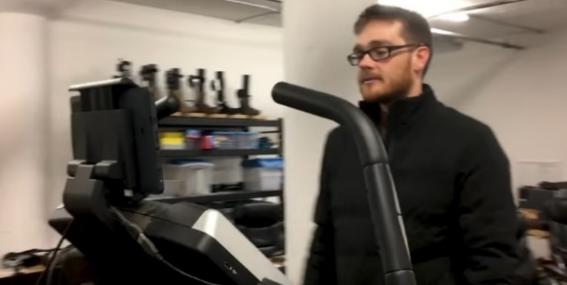
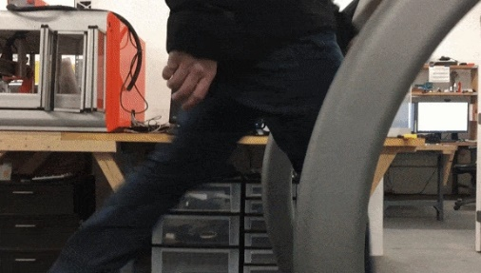
Fig 9

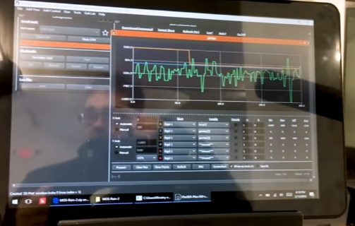

- Quel écart est mesuré, sélectionne la bonne réponse
écart modèle numérique <-> exigences
écart exigences <-> système réel (veste)
écart modèle numérique <->système réel
Fig 10

Question n° (alors ne pas traiter la question n°3)
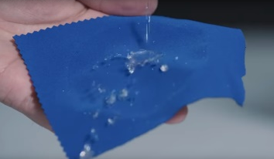
Effet de la déperlance :
Comment faire pour que les gouttes de pluie ne s’accrochent pas au tissu ? Il faut réduire l’énergie de surface du tissu. Pour cela, on peut réaliser un traitement de surface du tissu avec des molécules fluorées. Mais leur effet n’est pas permanent, surtout après un lavage ou suite à une abrasion.
En revanche, les traitements avec des silicones assurent une bonne durabilité de la déperlance. Les silicones sont appliquées par imprégnation à cœur, assurant douceur et souplesse. On utilise cette technologie dans les vêtements dit trois couches. Extérieur : tissu traité par le silicone Advantex, Membrane milieu : polyuréthane imper-respirant, intérieur : textile gratté.
Fig 12
Fig 11

Par rapport au document de la figure 11 et 12, répondre aux questions suivantes :
- Quelle est la propriété du matériau étudiée dans ce document ?
- Pourquoi le choix du matériau à base de molécules fluorées a été rejeté ?
- Quel est alors le matériau utilisé finalement et pourquoi ?

Question n° (alors ne pas traiter la question n°2)
Lorsqu’un courant traverse un matériau conducteur, ce matériau conducteur d’échauffe. On rappelle que parmi les exigences, la veste doit rester la plus légère possible.
- Quelles sont alors les propriétés du matériau choisies dans le tableau figure 13 pour chauffer.

- Quel est alors le matériau qui a été choisi dans le système et pourquoi ?
Fig 13
Matériau | Densité | Conductivité électrique | Dureté (résistance aux chocs)
Cuivre | 9 | Très bonne | Moyenne
Aluminium | 2.7 | Très bonne | Moyenne
PVC | 1,4 | Isolant | Moyenne
Carbone | 2,2 | Bonne | Mou

Question n°
Le système doit débiter 2A en continu pour chauffer à pleine puissance. Tu connais l’autonomie et la puissance maximale du système.
Capacité (mAh) =
courant en mA x nombre d’heures
- Quelle devra alors être la capacité de la batterie en mAh.
- Quelle batterie choisir alors parmi la liste dans le tableau figure 14 ?

Batterie n°1 | Batterie n°2 | Batterie n°3
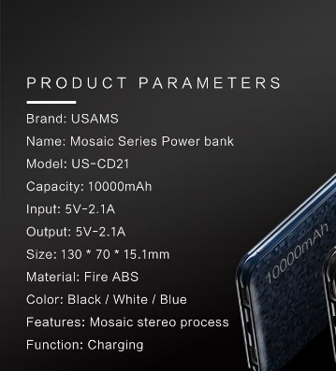 | 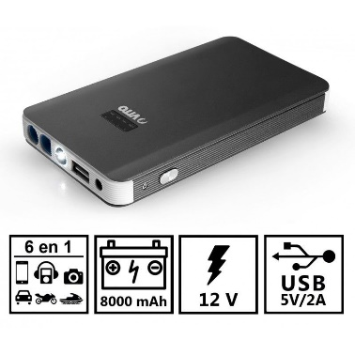  Fig 14 | 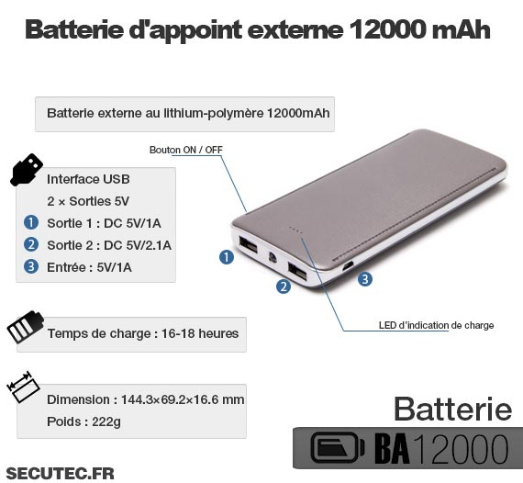
Fig 15
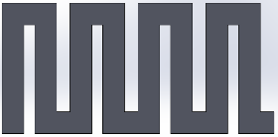
Question n°
La résistance forme un ruban (fig 15)
On souhaite connaitre la longueur de ce ruban qui forme alors la résistance sur le dos de la veste pour que le système puisse chauffer.
On peut modéliser (fig 16) le système par le schéma électrique suivant en mode chauffage à pleine puissance.
Résistance (R)
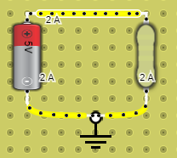
Alimentation (batterie)

Fig 16

La loi d’Ohm qui est donnée par la relation U=R.I
Tu connais U (tension en volt), tu connais I (courant en ampère) et R en Ohm.
- Déduis-en alors la résistance que doit avoir la résistance chauffante du dos. Détaille tes calculs.

On a une relation qui donne la résistance (en Ohm) du matériau en fonction de sa section (S en mm²) et de sa longueur (L en m).
On a choisi une section de surface =16mm x 0.50mm

- Déduis-en alors la longueur L(en mètre) du conducteur à imprimer sur la partie intérieure du dos de la veste en forme de zigzag. Détaille tes calculs.

